江公管发〔2022〕17号

重庆市江北区公共资源交易监督管理局
关于转发重庆市公共资源交易监督管理局《关于重庆市综合评标专家库评标专家常态化
征集的通知》的通知

各镇人民政府、街道办事处，区级各部门，各有关单位:
2022年6月21日，重庆市公共资源交易监督管理局印发了《重庆市公共资源交易监督管理局<关于重庆市综合专家评标专家库评标专家常态化征集的通知>》(渝公管〔2022〕20号)（简称《通知》），常态化征集综合评标专家库评标专家。现将《通知》转发给你们，请高度重视，加强宣传，鼓励本地区、本行业、本单位符合条件的专家申请入库。

附件：重庆市公共资源交易监督管理局《关于重庆市综合
评标专家库评标专家常态化征集的通知》

重庆市江北区公共资源交易监督管理局
2022年6月27日
（联系人：梅莉，联系电话：67560231）

（此件公开发布）

附件

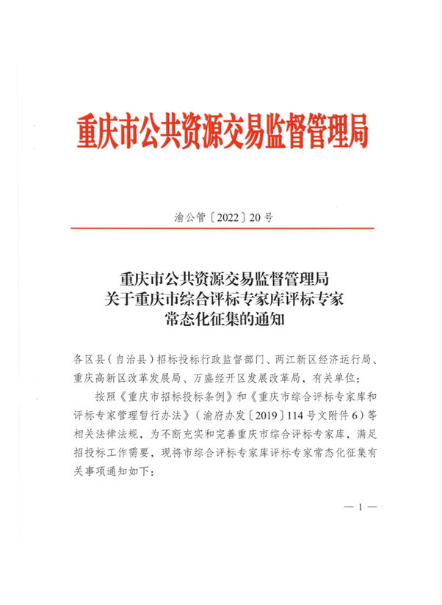

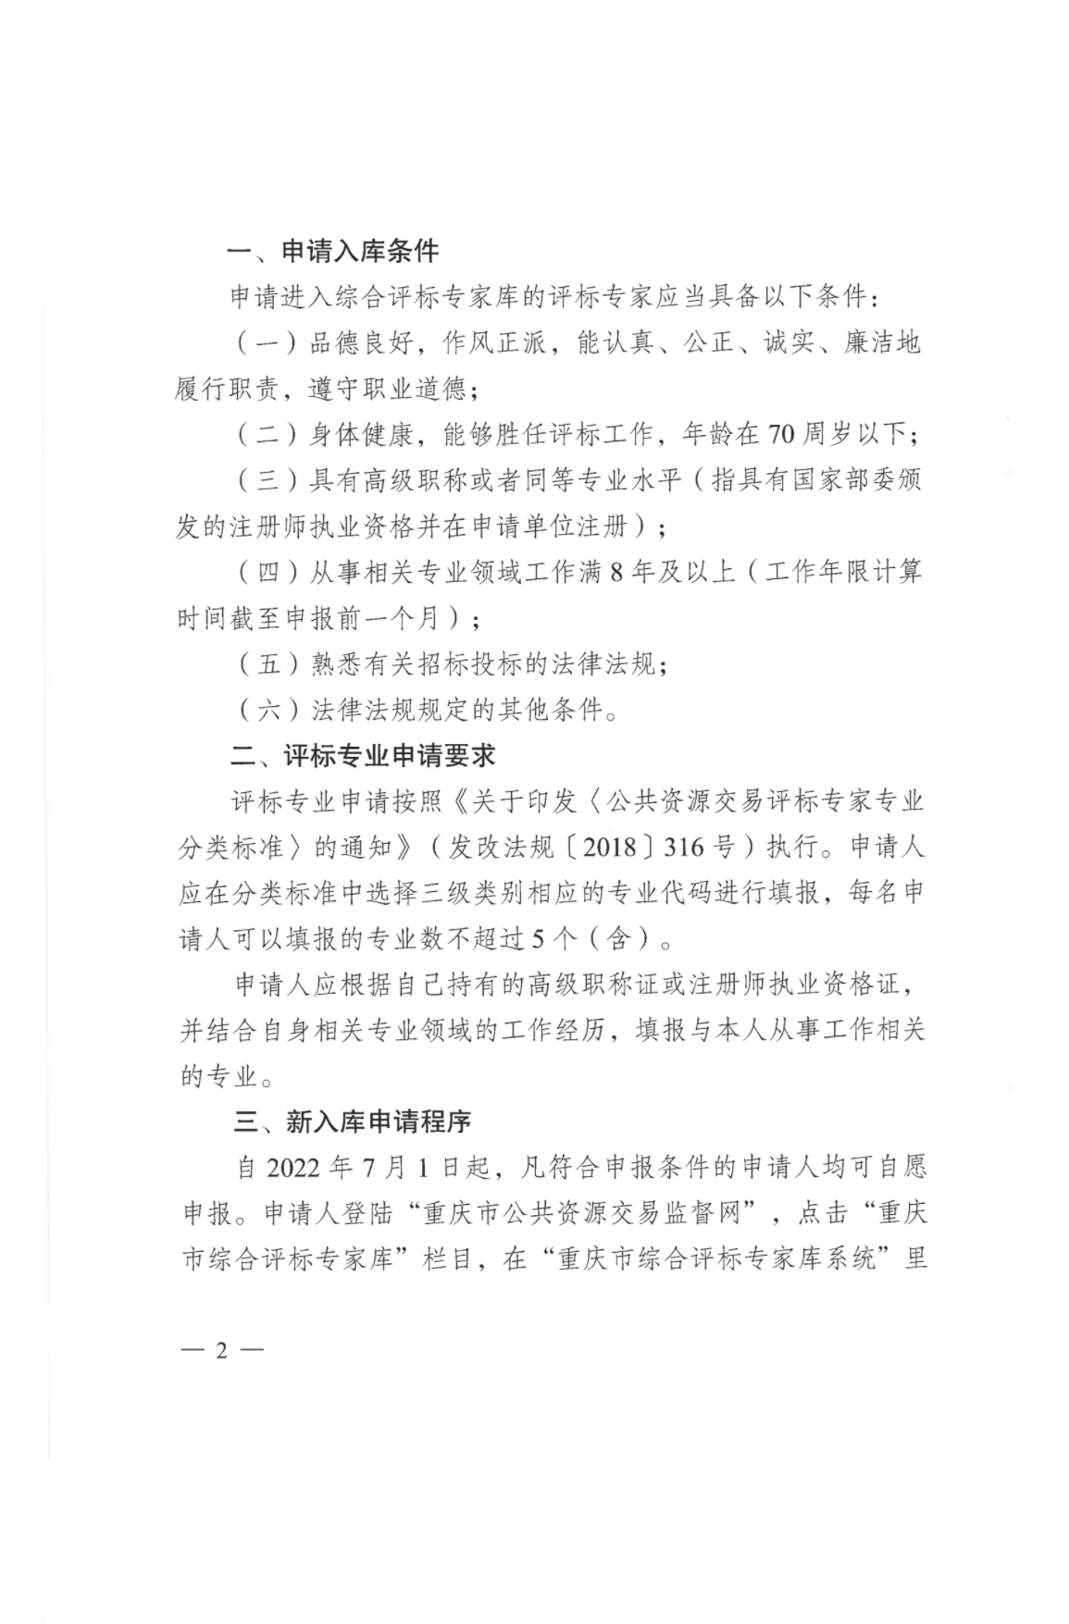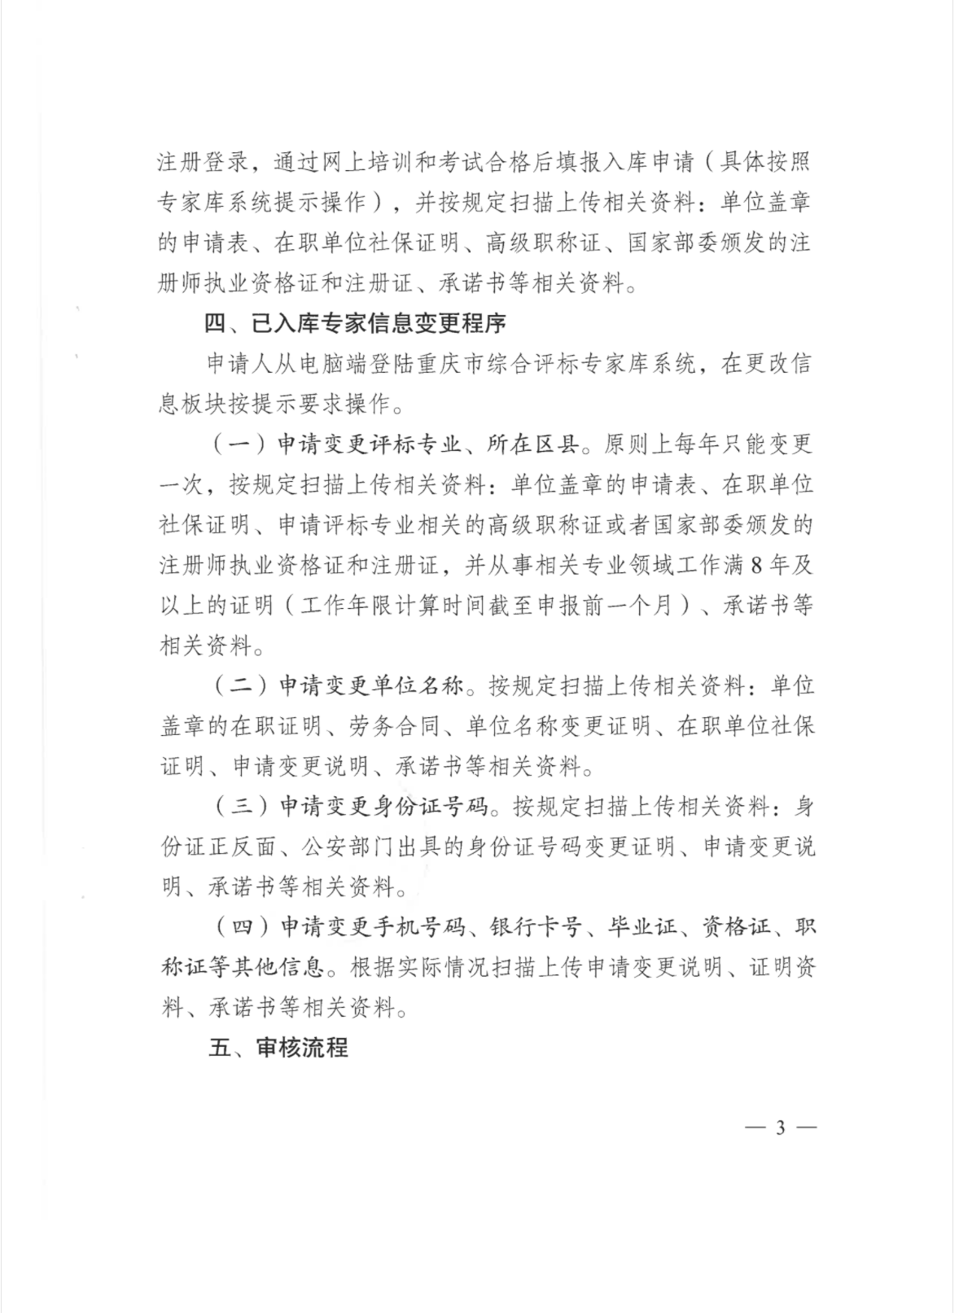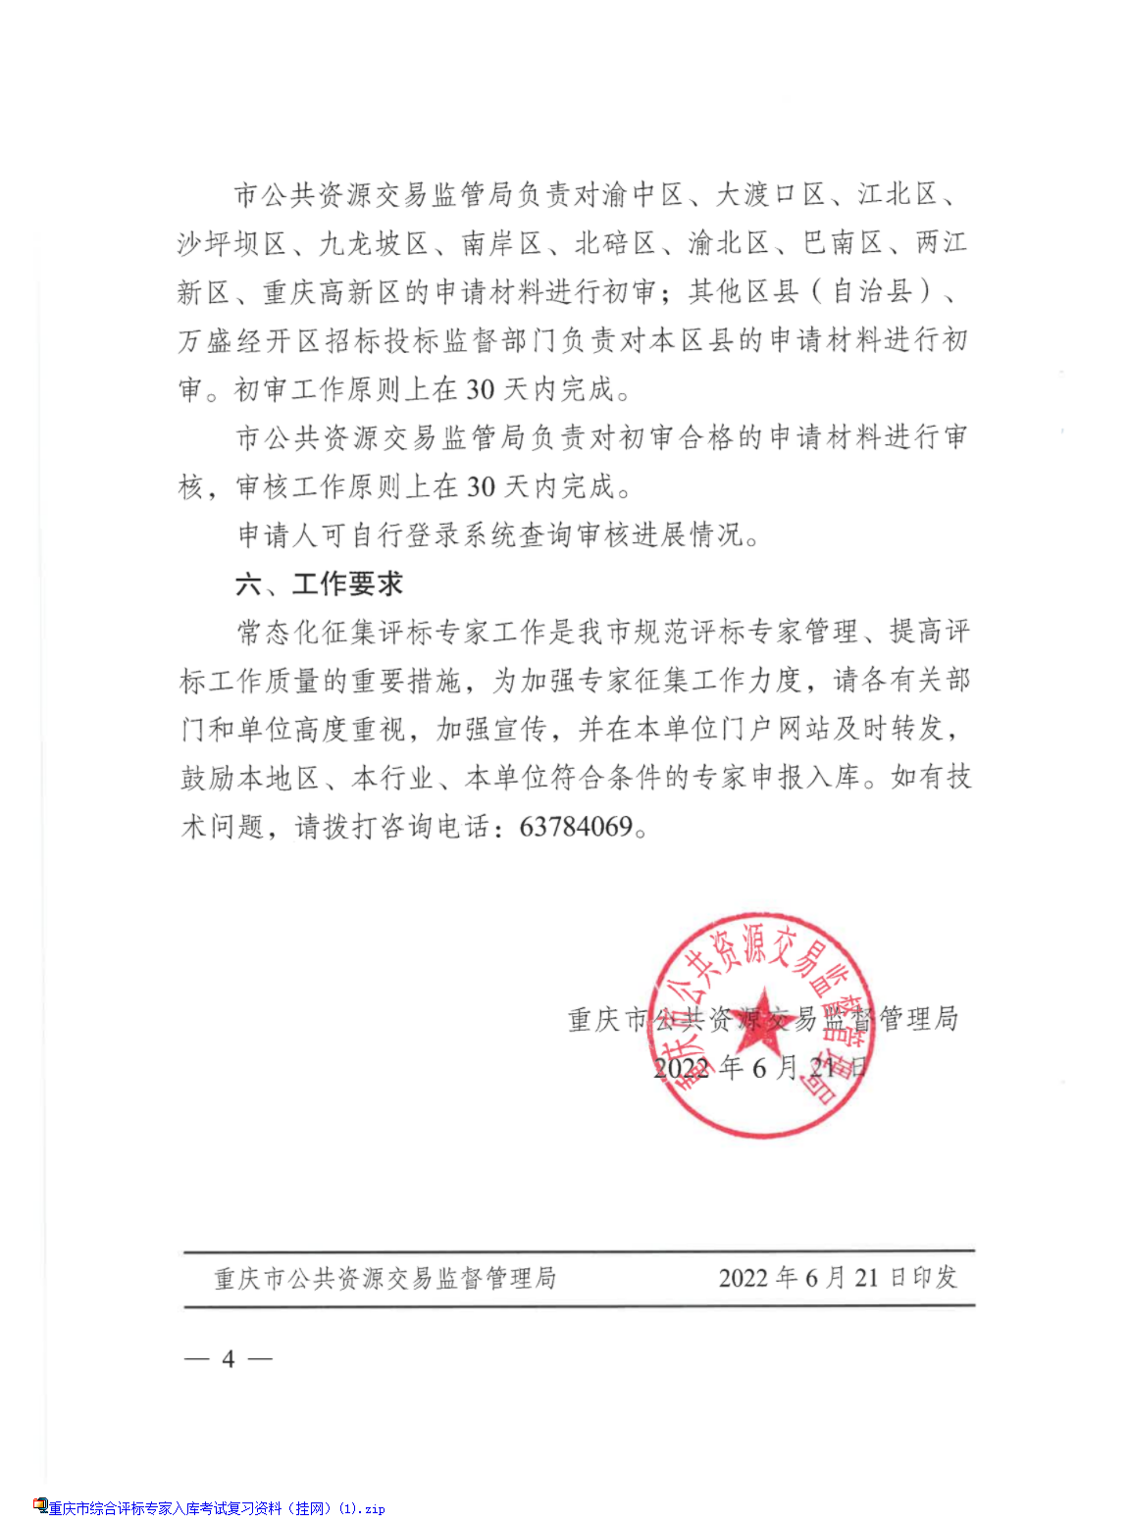

重庆市江北区公共资源交易监督管理局 2022年6月27日印发

